Отчет ШМО к Году литературы 2016 г учителей русского языка и литературы

Язык народа - лучший, никогда не увядающий и вечно вновь распускающийся цвет всей его духовной жизни...

А. Д. Ушинский

Руководитель МО учителей русского языка и литературы

Ооржак Л.Ч.

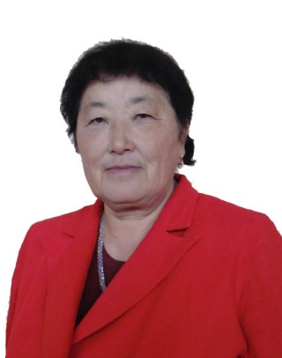
Учитель 1 квалиф. категории

Учителя русского языка и литературы школы:

Ооржак Любовь Чанчыпаевна–учитель-стажист,1 квалификационная категория, за многолетнюю добросовестную работу была награждена Почетной Грамотой Главы Республики Тыва и Почетной Грамотой Министерства образования и науки Республики Тыва, грамотами УО Барун-Хемчикскогокожууна и администрации кожууна.

Ондар Милана Михайловна – молодая учительница, стаж работы – 1 год.

Тема методического объединения
«Совершенствование деятельности школьного методического объединения в условиях перехода на ФГОС ООО»

Цель: повышение педагогического мастерства учителей русского языка и литературы в процессе обсуждения актуальных проблем преподавания в связи с переходом на ФГОС ООО.
Проблема: повышение уровня речевой культуры, орфографической и пунктуационной грамотности учащихся через использование современных образовательных технологий, новых форм организации учебной деятельности
Направления деятельности:
- повышение качества преподавания;
- повышение качества обучения;
- совершенствование педагогического мастерства учителей;
- совершенствование воспитательного процесса.

Использование инновационных технологий на уроках
русского языка и литературы.

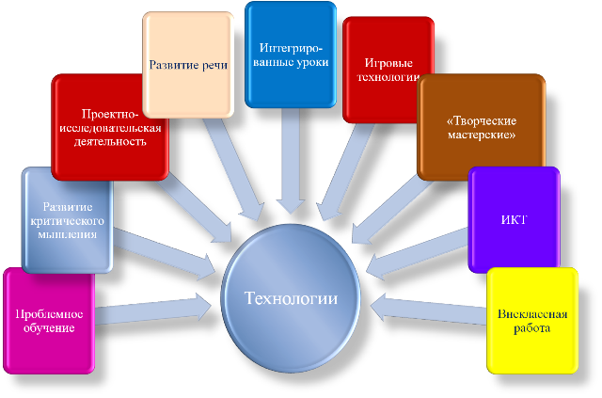

Отчет о работе ШМО учителей русского языка и литературы к Году литературы

К Году литературы были проведены следующие
Мероприятия:
Литературно – творческий конкурс
«Однажды в библиотеке…»

11 ноября в школе состоялся литературно – творческий конкурс «Однажды в библиотеке…». Целью конкурса было привлечение школьников к активному участию в культурной жизни села, повышение статуса чтения, библиотеки как основного социального института, создание условий для развития творчества и развития культурного потенциала села среди подрастающего поколения. В конкурсе принимали участие дети от 9 до 14 лет. Работы были представлены в 3 номинациях:
«Я узнал…»( в форме рассказа , эссе об истории библиотеки школы)
«Я сделала открытие…» (презентация-отзыв о любимом писателе, книгах)
«Я сочинил…» (собственное сочинение стихотворения, прозы)

Открытый урок – рандеву в 11 классе «Как живой с живыми говоря», посвящённый лирике С. Есенина
В год литературы вся Россия отмечает 120-летие со дня рождения великого русского поэта Сергея Есенина.
29 октября 2015г. учитель русского языка и литературы Ооржак Л.Ч. провела открытый урок – рандеву в 11 классе «Как живой с живыми говоря», посвящённый лирике С. Есенина. В ходе мероприятия учащиеся соприкоснулись с прекрасным, неповторимым миром поэзии Есенина, узнали о его жизни. Прозвучали стихотворения «Спит ковыль. Равнина дорогая», «Не жалею, не зову, не плачу», «Я покинул родимый дом»,«Низкий дом с голубыми ставнями» «Край любимый! Сердцу снятся…»,«Береза» и др. Прослушали песни на стихи поэта.
В заключительном слове Евгения Евгеньевна отметила, что Есенин – визитная карточка России. Его стихи находят живой отклик в наших душах. Все прочувствованное им, прожитое за короткую жизнь, он превратил в шедевры поэзии. Он воспел землю, плененный ею, воспел любовь, как счастье, и счастье, как любовь.

Школьные олимпиады по русскому языку и литературе

С 25 по 30 сентября 2015 года прошли школьные этапы Всероссийской олимпиады школьников по русскому языку и литературе. Олимпиадные задания были разработаны ШМО в соответствии с Положением о школьных предметных олимпиадах школьников. Задания носили комплексный характер, соответствовали возрастным особенностям учащихся и требованиям по составлению заданий. Анализ олимпиадных работ показал недостаточную подготовленность части учащихся к выполнению заданий повышенного уровня. Участники школьного этапа олимпиады, набравшие наибольшее количество баллов, признаны победителями школьного этапа, по итогам которого сформирована команда участников для представления школы на муниципальном этапе.

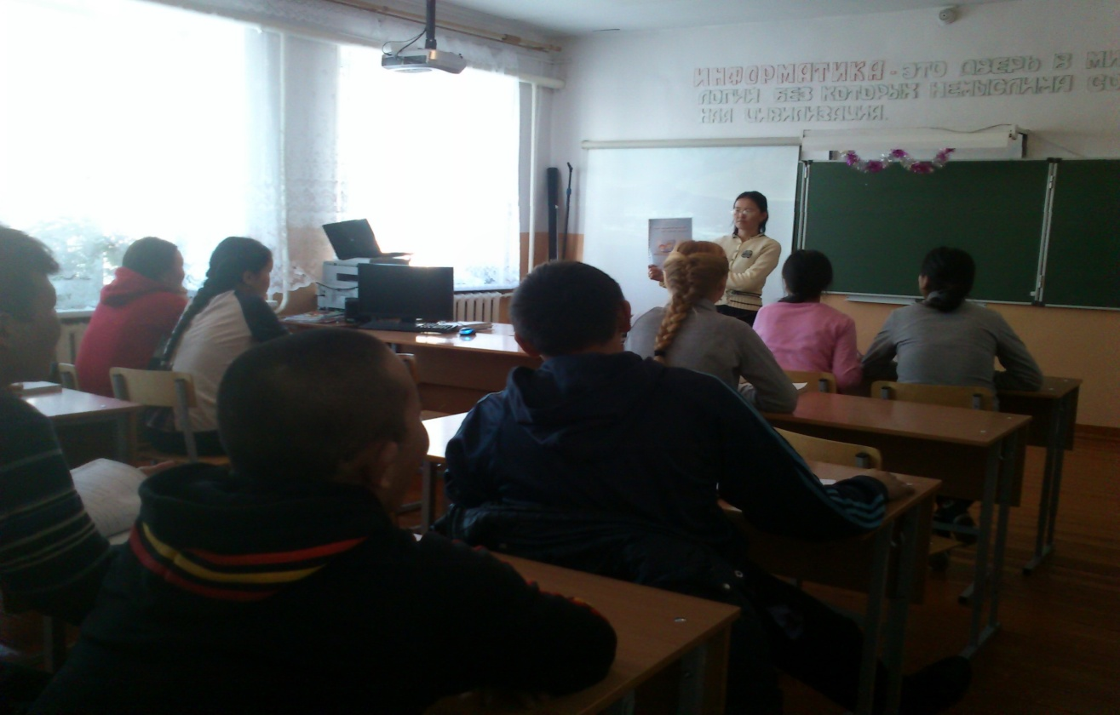

Семинар с выпускниками 11 класса и с их родителями по подготовке к ЕГЭ

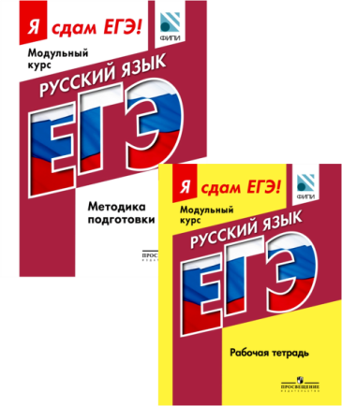

На этом семинаре Любовь Чанчыпаевна проинформировала о небольших изменениях в задания ЕГЭ. В заданиях 7 и 8 первой части увеличен отбор языкового материала. Немного изменилась формулировка задания 25 (сочинение). Теперь экзаменуемому необходимо включить в комментарий к проблеме два примера-иллюстрации, помогающих раскрыть выбранную проблему. Благодаря этому изменился максимальный первичный балл по критерию 2 (2→3) и за всю работу (56→57)

Открытое литературно – музыкальное мероприятие,
посвящённое 110 – летию М. А. Шолохова
« Певец великого Дона»

9 апреля 2015 года учитель русского языка и литературы Ооржак Л.Ч.. провела открытое литературно – музыкальное мероприятие «Певец великого Дона», посвящённое110-летию М.А.Шолохова. Оно было проведёно по плану ШМО.
Цели мероприятия-дать учащимся представление о личности М.А.Шолохова и значении его произведений;
-воспитывать интерес к творчеству М.А. Шолохова;
-развивать творческие способности учащихся;
-воспитывать любовь и уважение к литературе.
Во вступительном слове Ооржак Любовь Чанчыпаевна рассказала о значении творчества М.А.Шолохова – великого русского писателя, автора всемирно известных произведений, страстного публициста, человека большой души и беспокойного сердца. Также отметила, что имя М.А.Шолохова стало национальной гордостью и что весь мир знает его как писателя - лауреата Нобелевской премии.
В презентации были использованы видеоролики о жизни и творчестве Шолохова, отрывки из фильмов по произведениям писателя. Прозвучали песни донских казаков, были показаны сценки по романам «Тихий Дон», «Поднятая целина», по повести «Судьба человека». Мероприятие прошло интересно и оставило самые приятные впечатления в сердцах всех участников и гостей.
А гостями были родители 5-11 классов.

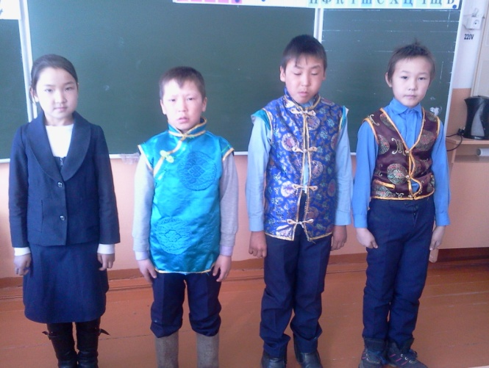
Конкурс чтецов, посвящённый 70-летию Великой Победы
6 мая 2015 года в школе провели конкурс чтецов, посвященный 70- летию Великой ПобедыВ конкурсе приняли участие учащиеся 5-11 классов. Жюри оценивало эмоциональность исполнения, актёрское мастерство, понимание авторского замысла. Учащиеся читали стихи А.Дементьева, Мусы Джалиля, А.Вознесенского, К.Симонова, Р.Гамзатова и других поэтов. Декламировали стихотворения проникновенно, выразительно и эмоционально, словно вживаясь в описываемые сюжеты. Среди учащихся 5-7 классов 1 место занял ЧадамбаЧаян., среди 8-9 классов СалчакДолаан., среди 10-11 классов КыргысУяна.. Эти учащиеся приняли участие в кожуунном конкурсе и тоже заняли призовые места.

19 апреля 2015 года школе был проведен пробный ЕГЭ по русскому языку в 11-ч классах. Основные задачи репетиционного экзамена – познакомить выпускников с процедурой проведения ЕГЭ, обучить правилам заполнения экзаменационных бланков, проверить уровень подготовки. Результаты ЕГЭ вынесены на обсуждение ШМО. Анализ результатов пробного ЕГЭ позволил провести корректировку в работе по подготовке к ЕГЭ.

18 марта 2015 года русского языка и литературы Ондар М.М. провела видеоурок на тему "Приветствую тебя, Кавказ седой!", по творчеству М.Ю.Лермонтова.
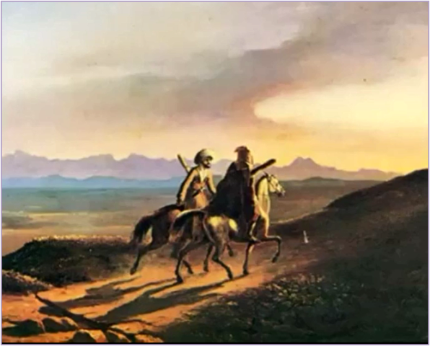
12 марта 2015 года учитель русского языка и литературы Ондар Милана Михайловна. провела интегрированный урок литературы, музыки и рисования в 6 классе на тему "В мире музыкальной лирики А.С. Пушкина".

13 февраля 2015 года в школе был проведён школьный этап конкурса «Живая классика» В конкурсе приняли участие учащиеся 6-х классов. Ребята читали отрывки из произведений русской и зарубежной литературы: Б.Полевого, С.Чёрного, В.Железникова, М.Зощенко, В.Драгунского, Т.Александровой, Экзюпери, О.Уайльда.
Выступления оценивались по 10-бальной шкале по следующим параметрам: выбор текста произведения; грамотная речь; артистизм исполнения; глубина проникновения в образную и смысловую структуру текста. По итогам конкурса первое место занял ЧадамбаЧаян, второе место – СааяРадмир, третье место – СалчакДолаан. Эти учащиеся приняли участие в муниципальном этапе конкурса «Живая классика» и тоже заняли 1, 2, 3 места..

